Szkoła Podstawowa im. Jana Pawła II w Zarzeczu
Stowarzyszenie Przyjaciół Podkarpackiej Rodziny Szkół
im. Jana Pawła II w Jasionce
zapraszają na
III EDYCJĘ KONKURU
HISTORYCZNO-PRZYRODNICZEGO

„Polska moja Ojczyzna- przeszłość

i teraźniejszość”

Wolna i Niepodległa- 100 lecie odzyskania przez Polskę niepodległości”

Regulamin konkursu

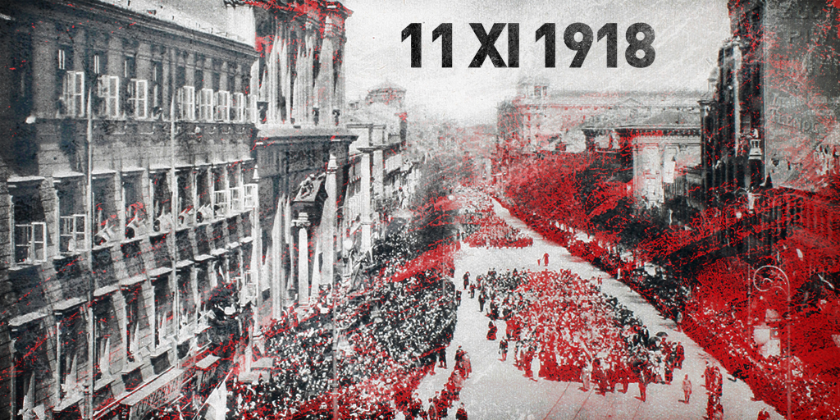
Źródło: ttps://twitter.com/grupapzu/status/664351426370527233

Szkoła Podstawowa
im. Jana Pawła II
w Zarzeczu
tel. 0-16 640-15-86

Zasady ogólne

- Konkurs jest organizowany przez Szkołę Podstawową im. Jana Pawła II w Zarzeczu.
- Partnerzy:
Stowarzyszenie Przyjaciół Podkarpackiej Rodziny Szkół im. Jana Pawła II w Jasionce,
Muzeum Dzieduszyckich w Zarzeczu,
Szkoła Podstawowa z Oddziałami Integracyjnymi im. Adama Mickiewicza w Jarosławiu,
Szkoła Podstawowa nr 8 im. Jana Pawła II w Dębicy,
Szkoła Podstawowa im. Jana Pawła II w Jasionce,
Szkoła Podstawowa im. Jana Pawła II w Klimkówce,
Gimnazjum im. Jana Pawła II w Ulanowie,
Szkoła Podstawowa im. Jana Pawła II w Orzechowcach,
Szkoła Podstawowa im. Jana Pawła II w Oleszycach,

- Cele konkursu:
- upamiętnienie 100 rocznicy odzyskania przez Polskę niepodległości;
- integracja uczniów szkół podstawowych z terenu województwa podkarpackiego;
- współpraca nauczycieli szkół podstawowych z terenu województwa podkarpackiego;
- kształtowanie świadomości i postaw patriotycznych poprzez upowszechnianie wiedzy na temat dziedzictwa kulturowego Polski – zabytki architektury, malarstwa, rzeźby, sylwetki sławnych Polaków, skarby przyrody;
- rozwijanie zainteresowań uczniów;
- pogłębianie wiedzy o Polsce- kultura, historia, miejsce we współczesnej Europie;
- współzawodnictwo, twórcza rywalizacja dzieci.
IV. Adresaci konkursu
Konkurs adresowany jest do uczniów Szkół Podstawowych z województwa podkarpackiego noszących imię Jana Pawła II oraz uczniów wszystkich szkół podstawowych powiatu przeworskiego, jarosławskiego, łańcuckiego, lubaczowskiego i przemyskiego. W konkursie mogą wziąć udział uczniowie klas IV-VII.
V. Etapy konkursu
Konkurs przebiega w trzech etapach:
I etap – wyłonienie w eliminacjach szkolnych dwóch uczniów, którzy będą reprezentować szkołę (każda szkoła indywidualnie, według własnych kryteriów przeprowadza wewnątrzszkolne eliminacje).

Zgłoszenia wyłonionych reprezentantów szkoły należy dokonać do dnia 28 lutego 2018 roku.

Kontakt: sekretariat: 16 640-15-86. Dodatkowo e-mailem: sp_zarzecze@interia.eu karta uczestnictwa: dane opiekuna(ów), dane uczestników- Załącznik nr 2 oraz Oświadczenie – zgoda na przetwarzanie danych uczestnika konkursu - Załącznik nr 3 .

II etap –powiatowy – 6 marca 2018 r. o godz. 10:00 - test – 60 minut -odbędzie się w:
- Szkole Podstawowej im. Jana Pawła II w Jasionce - powiat rzeszowski, ropczycko-sędziszowski, kolbuszowski (koordynator p. dyr. Nina Kitlińska);
- Szkole Podstawowej im. Jana Pawła II w Klimkówce – powiat krośnieński, jasielski, brzozowski, sanocki, strzyżowski (koordynator p. dyr. Agnieszka Groblewska);
- Szkole Podstawowej im. Jana Pawła II w Ulanowie – powiat niżański, stalowowolski, tarnobrzeski, leżajski (koordynator p. dyr. Teresa Pracownik)
- Szkole Podstawowej nr 8 im. Jana Pawła II w Dębicy – powiaty dębicki, mielecki – (koordynator p. dyr. Ewa Hołubowska);
- Szkole Podstawowej im. Jana Pawła II w Orzechowcach – powiat przemyski, bieszczadzki, leski –(koordynator p. dyr. Bożena Ryczan)
- Szkole Podstawowej im. Jana Pawła II w Oleszycach – powiat lubaczowski (koordynator p. dyr. Agata Adamska)
- Szkole Podstawowej im. Jana Pawła II w Zarzeczu – powiat przeworski, łańcucki (koordynator p. Beata Klisz, p. Marta Kaczmarz)
- Szkole Podstawowej z Oddziałami Integracyjnymi im. Adama Mickiewicza w Jarosławiu – powiat jarosławski (koordynator p. Agata Brodowicz - Inglot)
Uwaga
      - Uczniowie (wybrani w drodze eliminacji wewnątrzszkolnych – dwie osoby) samodzielnie rozwiązują test, który będzie składał się z pytań zamkniętych i otwartych). Zakres wymagań – Załącznik nr 1.
      - Testy oceni Komisja Konkursowa wybrana przez koordynatorów powiatowych zgodnie z ustalonym regulaminem i kluczem odpowiedzi. Czterdziestu uczniów z najwyższymi wynikami zostanie zakwalifikowanych do etapu wojewódzkiego. Wyniki zostaną opublikowane na stronie internetowej organizatora konkursu w terminie do 12 marca 2018 roku.

III etap – wojewódzki – 26 kwietnia 2018 r. o godz. 9:00 – Szkoła Podstawowa im. Jana Pawła II w Zarzeczu:
Część 1 – test – wszyscy uczestnicy etapu wojewódzkiego – 60 minut
Część 2 – etap ustny – finał – dziesięciu uczestników
- Dziesięciu uczniów z najwyższymi wynikami testu weźmie udział w finale konkursu.
- Konkurs finałowy zostanie przeprowadzony w formie ustnej – zasady zbliżone do popularnego teleturnieju jeden z dziesięciu.
- Uczestnicy finału będą musieli wykazać się wiedzą związaną z tematyką konkursu.
4. Skład jury oceniającego rozgrywkę finałową zaproponuje Organizator Konkursu.

VI. Laureaci konkursu
Laureatami konkursu zostaje trzech uczestników finału z najwyższą liczbą punktów, którzy otrzymają atrakcyjne nagrody rzeczowe i dyplomy. Pozostali uczestnicy finału otrzymają nagrody, dyplomy i tytuł finalisty.
Wszyscy uczestnicy konkursu otrzymają pamiątkowe dyplomy i upominki.
Rozstrzygnięcia komisji powołanej do poprawy prac i przeprowadzenia rozgrywki finałowej są ostateczne. Nie przysługuje od nich odwołanie.
VII. Nagrody
Laureaci otrzymują ATRAKCYJNE NAGRODY RZECZOWE (I miejsce – laptop)
Wręczenie nagród odbędzie się 26 kwietnia 2017 roku- w dniu konkursu.
VIII. Po zakończeniu konkursu i ogłoszeniu wyników przewidziany jest poczęstunek dla wszystkich uczestników.
IX. Organizatorzy nie pokrywają kosztów dojazdu.
X. Organizatorzy zapewniają atrakcyjne spędzenie czasu dla uczniów i opiekunów.
Atrakcje dla uczestników konkursu: udział w żywej lekcji historii – „Pasjonaci Ożywionej Historii” – Grupa Rekonstrukcyjna POH Rzeszów, zwiedzanie Muzeum Dzieduszyckich, zabytkowego parku..

Patronat honorowy
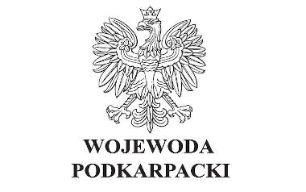

Starosta Przeworski 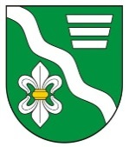Wójt Gminy Zarzecze

Patronat merytoryczny
Patronat medialny

Załącznik nr 1

Załącznik I. Zakres tematyczny
Polska moja Ojczyzna- przeszłość i teraźniejszość.
„Wolna i Niepodległa – 100 –lecie odzyskania przez Polskę niepodległości”

Zakres tematyczny- wymagania konkursowe
Historia i przyroda
- Rozbiory Polski.
- Insurekcja Kościuszkowska.
- Legiony Polskie we Włoszech.
- Polacy u boku Napoleona.
- Powstanie Listopadowe.
- Wiosna Ludów na ziemiach polskich.
- Powstanie krakowskie.
- Powstanie styczniowe.
- Walka Polaków z germanizacją i rusyfikacją w XIX wieku.
- Orientacje polskie przed wybuchem pierwszej wojny światowej.
- Polskie formacje paramilitarne i zbrojne przed wybuchem I wojny i walczące w czasie I wojny światowej.
- Stosunek mocarstw europejskich do sprawy polskiej w czasie I wojny światowej.
- Odzyskanie przez Polskę niepodległości.
- Polska współczesna – podział administracyjno-terytorialny, największe miasta: Warszawa, Poznań, Kraków, Wrocław, Gdańsk – położenie, charakterystyczne zabytki.
- Państwa sąsiadujące – położenie, stolice, symbole.
- Miejsce Polski we współczesnej Europie – Unia Europejska – państwa członkowskie, symbole Unii, położenie państw członkowskich, charakterystyczne zabytki.

Wykaz literatury
- Szkolne podręczniki do nauczania historii i społeczeństwa, historii, przyrody i geografii dopuszczone do użytku przez Ministra Edukacji Narodowej na poziomie szkoły podstawowej.
- Podręcznik do historii „Śladami przeszłości” do klasy II i III gimnazjum, Wyd. Nowa Era.
- Podręcznik do historii „Zrozumieć przeszłość” część 2 i 3, Wyd. Nowa Era – tematy związane z zakresem treści konkursu.
- Atlas Historyczny. Od starożytności do współczesności, wyd. Nowa Era.
- Atlas ilustrowany. Historia Polski. Wyd. Demart. (tematyka konkursowa)
- Mapa z podziałem administracyjnym Polski.
- Atlasy do geografii w szkole podstawowej, atlasy geograficzne do gimnazjum,
- Geografia- mapy konturowe, wydawnictwo DEMART

Załącznik nr 2
Karta uczestnictwa
Dane szkoły
Dane opiekuna (opiekunów)
Dane uczestników | 1.
 | 2.

Załącznik Nr 3

Oświadczenie rodziców (opiekunów prawnych) uczniów biorących udział w konkursie przedmiotowym:

Oświadczam, iż zgodnie z Ustawą z dnia 29 sierpnia 1997 r. o ochronie danych osobowych (Dz.U.2016.922 tj.) wyrażam zgodę na przetwarzanie danych osobowych mojego dziecka..........................................................................................................................................
ucznia......................................................................................................., do celów związanych
(nazwa szkoły wraz z miejscowością)

z jego udziałem w Konkursie Historyczno – Przyrodniczym Polska moja Ojczyzna – przeszłość i teraźniejszość – „Wolna i Niepodległa – 100 lecie odzyskania przez Polskę niepodległości” organizowanego przez Szkołę Podstawową im. Jana Pawła II w Zarzeczu w roku szkolnym 2017/2018.
Oświadczam, że zapoznałam/em się z Regulaminem organizacji konkursu w roku szkolnym 2017/2018 i akceptuję jego postanowienia.
….........................................................................
podpis rodzica (opiekuna prawnego)

